Handboek IW‘ers

2022 – 2023

Inhoud

**1.** **Inleiding 5**

**2.** **Contactgegevens 6**

2.1. Organigram 6

2.2. Contactgegevens Hoofdkantoor 8

2.3. Contactgegevens ROC’s 8

2.4. Overige locaties en belangrijke contactgegevens 9

2.5. Overige belangrijk contactgegevens 9

2.5.1. Organisaties 9

2.5.2. Preventiemedewerker 9

2.5.3. Vertrouwenspersoon 10

2.5.4. Bedrijfsarts 10

2.6. Wijziging van jouw gegevens 10

**3.** **Opleidingen 11**

3.1. Beroepsopleidingen in het MBO 11

3.2. Diplomavergoeding 12

**4.** **Leer-arbeidsovereenkomst 13**

4.1. Algemeen 13

4.2. Duur van de leer-arbeidsovereenkomst 13

4.3. Beëindiging leer-arbeidsovereenkomst 13

4.4. De Identificatieplicht en de verblijfsvergunning 13

4.5. Werken in het buitenland 14

4.6. Een tweede baan (arbeid voor derden) 14

**5.** **De bbl-opleiding 15**

5.1. Algemeen 15

5.2. Het theoriedeel van de opleiding 15

5.3. Verzuim op een schooldag 15

5.4. De praktijkopleiding 16

5.5. Werkervaring 16

5.6. Startgesprek 16

5.7. De praktijkmonitor 16

**6.** **De beroepspraktijkvormingsovereenkomst 17**

6.1. Algemeen 17

6.2. Belangrijkste verplichtingen per ondertekenaar 17

6.2.1 Het ROC 17

6.2.2 IW 17

6.2.3 De Monteur in Opleiding 17

6.3. Beëindiging van de bpv-overeenkomst 17

**7.** **Salaris, reiskostenvergoeding en studiebijlage 18**

7.1. Salarisbetaling 18

7.2. Salarisspecificatie 18

7.3. Vakantiegeld 18

7.4. Opleidingskosten 18

7.5. Laptop 19

7.6. Regeling kilometervergoeding en vergoeding reisuren 19

7.7. Bedrijfsauto 19

7.8. Vorstverlet 19

7.9. Pensioen 20

7.10. Studiefinanciering en kinderbijslag 20

7.11. Zorgverzekering en zorgtoeslag 21

7.12. Collectieve zorgverzekering 21

7.13. Eindafrekening bij beëindiging arbeidsovereenkomst 21

**8.** **Ziek- en herstelmelding 21**

8.1. Ziekte en arbeidsongeschiktheid 21

8.2. Ziek- en herstelmelding 22

8.3. Rechten en plichten bij ziekte 22

8.4. Ziek tijdens vakantie en/of tijdens een bedrijfssluiting 23

8.5. Sancties 23

**9.** **ADV/Verlofdagen 24**

9.1. ADV/Verlofdagen 24

9.2. Verlof 24

9.3. Bijzonder verlof 25

9.4. Aanvullend geboorteverlof 25

9.5. Afwezigheid bij overlijden 25

9.6. Dokter, huisarts, tandarts of ziekenhuisbezoek 26

9.7. Examendagen 26

9.8. Ouderschapsverlof 26

**10.** **Arbeidsomstandighedenbeleid 26**

10.1. Algemeen 26

10.2. V&G Risico Inventarisatie en Evaluatie (RI&E) 28

10.3. VGM-instructie 28

10.4. Ongevallen 28

10.5. Preventief medisch onderzoek 29

10.6. VCA 29

10.7. Persoonlijke beschermingsmiddelen 29

10.8. Veiligheidspaspoort 29

10.9. Beleidsverklaring 29

10.10. Preventiemedewerker 29

10.11. Toolboxmeetings 29

10.12. Ongewenst gedrag 30

10.13. Werktijden en reglement opleidingslocatie 30

10.14. Sociale media 30

10.15. Vertrouwenspersoon 30

10.16. AVG 31

**11.** **Ondernemingsraad of personeelsvertegenwoordiging 32**

11.1. Wat is een ondernemingsraad 32

11.2. Kan een Monteur in Opleiding toetreden tot de ondernemingsraad? 32

11.3. Wat kun je doen om tot een ondernemingsraad toe te treden 32

**12.** **Klachten / ongenoegen 33**

**13.** **Bonus bij het aanbrengen van een nieuwe IW’er 34**

**14.** **TopStartersdag / Topvakmanschapsdag 35**

**15.** **Klokkenluidersregeling 36**

**16.** **Schoolvakanties 2022 - 2023 en collectieve feestdagen 37**

**17.** **Afkortingen 38**

**Bijlage 1 Voorbeeld salarisspecificatie 39**

**Bijlage 2 Mijn IW 40**

**Bijlage 3 Wat te doen bij een ongeval situatie 47**

**Bijlage 4 Schoolvakanties 2022-2023 (per ROC) 51**

# Inleiding

Je hebt je aangemeld als Monteur in Opleiding bij IW. Je bent daarmee één van de ruim 2.500 Monteurs in Opleiding die via IW een opleiding volgen in de installatietechniek of in de elektrotechniek.

De installatie- en elektrotechniek branche wil graag goed opleiden. Ze hebben daarom gekozen om leerlingen via IW op te leiden, zodat gediplomeerde monteurs goed aansluiten op wat de branche vraagt. Zowel voor de IW-er als het leerbedrijf heeft dat veel voordelen.

Er zijn zeven opleidingsbedrijven in Nederland: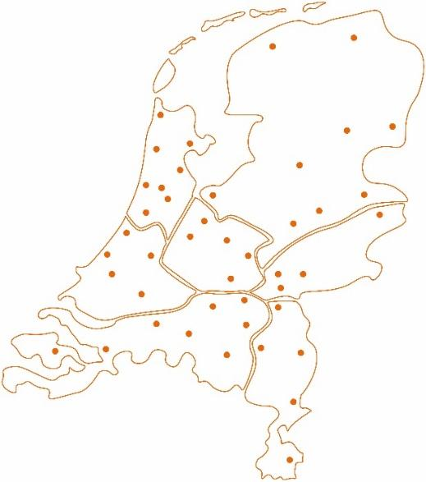

* IW Achterhoek Rivierenland
* IW Brabant-Zeeland
* IW Midden
* IW Noord-Holland
* IW Noord, Oost & Flevoland
* IW Zuid-Holland
* IW Zuid-Oost

Jouw opleiding is een combinatie van werken en leren. Je kunt zeggen dat de opleiding bestaat uit twee onderdelen:

1. Een **theoriedeel** dat wordt gevolgd bij een ROC, ongeveer één dag in de week.
2. Een **praktijkdeel** dat op twee plaatsen wordt ingevuld:
   * bij een aangesloten leerbedrijf voor de nodige werkervaring
   * in de opleidingslocatie van IW voor een gedegen praktijkopleiding aanvullend op je ervaring bij je leerbedrijf

In dit handboek vind je alle gegevens die voor jou van belang kunnen zijn. Lees het handboek rustig en aandachtig door. Je bent dan van alles goed op de hoogte en je komt niet voor verrassingen te staan. Dit handboek is onlosmakelijk verbonden met de leerarbeidsovereenkomst en de afspraken hierin zijn bindend. Het handboek wordt jaarlijks aangepast door directie en het centraal voorzittersoverleg ondernemingsraden. Zorg dat je altijd de laatste versie kent. Deze kun je vinden op de website van IW.

Veel succes met je opleiding!

# Contactgegevens

## 2.1. Organigram

## IW Brabant-Zeeland Holding

**Directeur**

**Ton Gerritsen**

## 

**Stefan Adriaansen**

**HRM**

**Adjunct-directeur**

**IW Brabant-Zeeland Scholing**





**Teamleider**



**Teamleider**

**Hagar Weber**

**Jeffrie de Laure**

**Teamleider**



**Harrie Koopmans**











## Contactgegevens Hoofdkantoor

Bezoekadres : IW Brabant Zeeland, Minervum 7051, 4817 ZK BREDA

Postadres : IW Brabant Zeeland, Postbus 5796, 4801 ED BREDA

Telefoon : : 085 489 04 83

E-mail : [infoiwbz@iwnl.nl](mailto:infoiwbz@iwnl.nl)

Website : www.iwnederland.nl

## Contactgegevens ROC’s

|  |  |  |
| --- | --- | --- |
| **Curio Bergen op Zoom**  Nobellaan 52  4622 AJ BERGEN OP ZOOM  0164 28 17 00 |  | **Curio Breda**  Terheijdenseweg 350  4826 AA BREDA  076 573 34 44 |
| **Scalda - Terneuzen**  Vlietstraat 11-A  4535 HA TERNEUZEN  0115 64 16 00 |  | **Scalda - Vlissingen**  Edisonweg 4-A  4382 NW VLISSINGEN  0118 55 88 00 |
| **Koning Willem 1 College**  Onderwijsboulevard 3  5223 DE ’s-HERTOGENBOSCH  073 624 96 24 |  | **ROC Tilburg**  Stappegoorweg 183  5022 DD TILBURG  013 539 70 90 |
| **ROC De Leijgraaf**  Het Riet 7  5431 NL CUIJK  0485 32 06 04 |  | **ROC Ter Aa**  Keizerin Marialaan 2  5702 NR HELMOND  0492 50 79 00 |
| **ROC De Leijgraaf**  Euterpelaan 100  5344 CS OSS  088 017 0000 |  | **ROC De Leijgraaf**  Muntelaar 10  5467 HA VEGHEL  088 017 0000 |
| **Summa College**  BIC 1  5657 BX Eindhoven  040-26 95 200 |  |  |

## Overige locaties en belangrijke contactgegevens

|  |  |  |
| --- | --- | --- |
| **Bergen op Zoom (I+E)** Nobellaan 52 4622 AJ BERGEN OP ZOOM |  | **Breda (I+E)** Terheijdenseweg 350 4826 AA BREDA |
| **Goes (I+E+Infra)** Industriestraat 10 4462 GE GOES |  | **Terneuzen (I+E)** C.T.T. Scalda Vlietstraat 11-A 4535 HA TERNEUZEN |
| **’s-Hertogenbosch (I+E)** Hambakenwetering 14 5231 DC ’S-HERTOGENBOSCH |  | **Tilburg (I+E)** Apennijnenweg 5 5022 DT TILBURG |
| **Veghel (I+E)** Muntelaar 10 5467 HA VEGHEL |  | **Veldhoven (I+E)** TechniekHuys Gebouw D De Run 4250 5503 LL VELDHOVEN |
| **Helmond (I)**  Keizerin Marialaan 2 5702 NR HELMOND |  |  |

## Overige belangrijk contactgegevens

### 2.5.1. Organisaties

|  |  |  |
| --- | --- | --- |
| **Wij Techniek**  Korenmolenlaan 4  3447 GG WOERDEN  0800 – 885 58 85  Postbus 416  3440 AK WOERDEN |  | **Sociale Verzekeringsbank**  Rat Verleghstraat 2  4815 NZ BREDA  076 – 548 50 00  Postbus 90151 4800 RC BREDA |
| **MN Services**  Postbus 5210  2280 HE RIJSWIJK  070 – 316 08 60 |  |  |

### Preventiemedewerker

Elk opleidingsbedrijf van IW heeft één of meer medewerkers aangewezen die het Arbobeleid als aandachtsgebied hebben en de coördinatie verzorgen. Bij deze medewerker(s) kun je voor advies en ondersteuning terecht. Voor IW is **Tom Hendriks** de Preventiemedewerker, te bereiken via mobielnummer: **06 -14 36 89 23**

### Vertrouwenspersoon

De rol van de vertrouwenspersoon is om als klankbord te fungeren voor problemen, dilemma’s of vragen van welke aard dan ook wanneer een werknemer óf onvoldoende gehoor heeft gevonden bij de direct leidinggevende óf, om motiverende redenen vindt dat het onderwerp niet besproken kan worden met de direct leidinggevende.

Gesprekken met de vertrouwenspersoon zijn altijd vertrouwelijk. (Vervolg)stappen of acties van de vertrouwenspersoon zijn alleen toegestaan na uitdrukkelijke toestemming van de medewerker.

Voor IW is **Tineke Vervaart** de vertrouwenspersoon. Ze is te bereiken via telefoonnummer

**085 489 04 83** of mobiel nummer: **06 18 65 32 32**

### Bedrijfsarts

De mogelijkheid bestaat om op eigen initiatief een afspraak te maken met de bedrijfsarts. Indien je dit wenst kunt je dit aangeven bij **Tineke Vervaart** via mobiel nummer:  
**06 18 65 32 32**

## 2.6. Wijziging van jouw gegevens

Als je gaat verhuizen, stuur dan bij voorkeur per mail een adreswijziging naar het kantoor van IW met: je nieuwe adres, de postcode en woonplaats, je telefoonnummer en de datum waarop je verhuist.

Ook als jouw mobiele nummer en/of emailadres wijzigt dien je dit direct aan IW door te geven via mailadres [**infoiwbz@iwnl.nl**](mailto:infoiwbz@iwnl.nl)

Je kunt dit ook doorgeven door een app te sturen naar de **afdeling P&O** via mobiel nummer

**06 – 18 65 32 32**

# Opleidingen

## Beroepsopleidingen in het MBO

Je hebt gekozen om vakman te worden via de weg van werken en leren. Deze wordt ook wel de Beroepsbegeleidende leerweg (bbl) genoemd. IW verzorgt samen met de ROC’s een groot aantal van de onderstaande mbo-opleidingen:

|  |  |  |  |
| --- | --- | --- | --- |
|  | **Niveau 2** | **Niveau 3** | **Niveau 4** |
| **Elektrotechniek** | Monteur elektrotechnische installatie 25333 / 25737 | 1ste monteur elektrotechnische industriële installaties en systemen 25331 / 25735 | Technicus elektrotechnische industriële installaties en systemen 25262 / 25738 |
|  |  | 1ste monteur elektrotechnische installaties woning en utiliteit (gebouwde omgeving) 25332 / 25736 | Technicus elektrotechnische Installaties woning en utiliteit (gebouwde omgeving) 25263 / 25739 |
| **Installatietechniek** | Monteur werktuigkundige installaties 25350 | 1ste monteur utiliteit 25348 / 25834 |  |
|  |  | 1ste monteur woning 25349 / 25835 |  |
|  |  | 1ste monteur dakbedekking 25347 |  |
| **Service en Onderhoud** | Monteur service en onderhoud installatie & systemen 25308 | 1ste monteur service & onderhoud elektrotechnische en instrumentatie 25304 | Technicus service en onderhoud elektrotechnische en instrumentatie 25309 |
|  |  | 1ste monteur service en onderhoud werktuigbouw 25306 | Technicus service en onderhoud werktuigkundige installaties 25311 / 25825 |
|  |  | 1ste monteur service & onderhoud werktuigkundige installaties 25307 / 25821 |  |
| **Infratechniek** | Monteur datadistributie 25271 / 25767 | 1ste monteur laagspanningsdistributie 25269 / 25765 |  |
|  | Monteur gas-, water- en warmte distributie 25272 / 25768 | 1ste monteur middenspanningsdistributie 25270 / 25766 |  |
|  | Monteur laagspannings-distributie 25273 / 25769 | 1ste monteur gas-, water-, en warmtedistributie 25267 / 25764 |  |
| **Koudetechniek** | Monteur koude- en klimaatsystemen 25563 | 1ste monteur koude- en klimaatsystemen 25561 | Technicus maintenance koude- en klimaatsystemen 25560 |
|  |  | Servicemonteur koude- en klimaatsystemen 25562 | Systeemontwerper koude- en klimaatsystemen 25565 |
| **Daktechniek** | Dakdekker bitumen en kunststof 25088 | Allround dakdekker bitumen en kunststof 25086 |  |
|  | Monteur metalen daken en gevels 25543 | Allround dakdekker metaal 25542 |  |
| **Werkvoorbereiding en leidinggeven** |  | Tekenaar werktuigkundige installaties 25316 | Tekenaar ontwerper elektrotechniek 25313 |
|  |  |  | Werkvoorbereider installaties 25124 |
|  |  |  | Tekenaar ontwerper werktuigkundige installaties 25314 |
|  |  |  | Technicus engineering  25297 |

## 3.2. Diplomavergoeding

Het behalen van een diploma vindt IW een beloning waard. Als je je diploma geheel via IW hebt behaald, binnen de vooraf vastgestelde duur, krijg je van IW als beloning een vergoeding van

€ 100,00 netto. Voorwaarde is dat IW **binnen 4 maanden** na het behalen van je diploma een kopie van jouw diploma ontvangt.

Mocht je langer dan de gestelde periode over je opleiding hebben gedaan, dan vervalt je recht op de diplomavergoeding.

# Leer-arbeidsovereenkomst

## Algemeen

De leer-arbeidsovereenkomst (AOK) is een overeenkomst tussen de werkgever (IW) en de Monteur in Opleiding (dat ben jij) en wordt aangegaan voor de duur van de opleiding. In de overeenkomst staan de rechten en plichten van zowel de werkgever als de Monteur in Opleiding. De leer-arbeidsovereenkomst wordt aangegaan op basis van de geldende cao voor het Technisch Installatiebedrijf.

## Duur van de leer-arbeidsovereenkomst

De leer-arbeidsovereenkomst, waarvan de eerste twee maanden als proeftijd gelden, is voor de duur van de opleiding die vermeld staat op de beroepspraktijkvormingsovereenkomst of verder te noemen bpv-overeenkomst (hoofdstuk 6). De leer-arbeidsovereenkomst loopt van rechtswege af op het moment dat Monteur in Opleiding het diploma haalt en niet verder gaat leren bij IW. De leer-arbeidsovereenkomst loopt af indien de bpv-overeenkomst tussentijds wordt beëindigd.

## Beëindiging leer-arbeidsovereenkomst

Belangrijk om te weten:

* De eerste twee maanden van de dienstbetrekking gelden over en weer als proeftijd.
* De leer-arbeidsovereenkomst is verbonden met de bpv-overeenkomst.
* De leer-arbeidsovereenkomst wordt niet beëindigd als de Monteur in Opleiding in overleg met IW een vervolgopleiding gaat doen en daarvoor een aansluitende bpv-overeenkomst heeft afgesloten.
* IW behoudt het recht om de leer-arbeidsovereenkomst na verkregen toestemming van het UWV-werkbedrijf, te beëindigen.
* De leer-arbeidsovereenkomst kan tussentijds door schriftelijke opzegging van de Monteur in Opleiding verbroken worden tegen het einde van de betalingsperiode. Daarbij dient een opzegtermijn van minimaal één maand in acht genomen te worden.
* IW mag, conform de wet werk en zekerheid, alle kosten, die gemaakt zijn tijdens de periode van opleiding, in mindering brengen op de [1]transitievergoeding. Dit betekent dat je **niet** in aanmerking komt voor een vergoeding.
* Als het dienstverband voortijdig door jou wordt beëindigd, kan IW je schadeplichtig stellen. Dit houdt in dat we gerechtigd zijn het doorbetaalde salaris tijdens de schooldagen en de gemaakte kosten van de opleiding van de Monteur in Opleiding terug te vorderen.

## De Identificatieplicht en de verblijfsvergunning

In het kader van de Wet op de Identificatieplicht moet je voordat je bij IW in dienst komt, een geldig paspoort of identiteitskaart meenemen. Je zal moeten toestaan dat IW een kopie van het document maakt. IW zal vertrouwelijk met het document omgaan en geen inzage geven aan derden.

Daarnaast moet je jezelf te allen tijde tijdens werkzaamheden en lessen kunnen legitimeren als daarom wordt gevraagd.

Heb je een verblijfsvergunning, voor zowel bepaalde tijd als onbepaalde tijd, dan dien je een kopie van de werkvergunning te verstrekken voor het personeelsdossier. IW is genoodzaakt om ook jouw leerbedrijf een kopie van zowel de verblijfsvergunning als de werkvergunning te verstrekken.

## Werken in het buitenland

Als je van het leerbedrijf naar projecten in het buitenland moet voor werkzaamheden, dien je dit (in verband met verzekering) altijd voor aanvang van de werkzaamheden aan IW te laten weten.

Om jouw sociale verzekeringen in het buitenland te garanderen vraagt IW voor jou, via de Sociale Verzekeringsbank, een A1 formulier aan.

Je krijgt het A1 formulier persoonlijk thuisgestuurd via de SVB. Je dient IW een kopie te verstrekken welke doorgestuurd wordt naar het leerbedrijf.

## Een tweede baan (arbeid voor derden)

Als je naast de dienstbetrekking bij IW een tweede werkgever hebt, kan IW daar hinder van hebben. Dit is aan de orde wanneer dit ten koste gaat van je functioneren of wanneer dit gezondheidsklachten met zich mee gaat brengen. Conform de cao kan IW je vragen dit tweede dienstverband stop te zetten. Uiteraard wordt deze beslissing onderbouwd.

# De bbl-opleiding

## Algemeen

Een bbl-opleiding is een opleiding in het Middelbaar Beroepsonderwijs (MBO) die bestaat uit een combinatie van werken en leren. De afkorting staat voor **B**eroeps **B**egeleidende **L**eerweg.

Afhankelijk van het ROC kan de opleiding zijn verdeeld in beroepstaken of thema’s die wel of niet tussentijds met een afsluitende toets of proeve van bekwaamheid worden afgesloten. Na het behalen van de vereiste onderdelen voor het examen, krijg je een landelijk erkend MBO-diploma van het ROC.

De bbl-opleiding bestaat uit een theorie- en een praktijkgedeelte. Het ROC is verantwoordelijkheid voor de gehele opleiding en het uiteindelijk verkrijgen van het MBO-diploma.

Aanmelden bij een ROC van jouw keuze moet je zelf regelen. Vanuit IW kun je daarbij ondersteuning krijgen.

## Het theoriedeel van de opleiding

Het ROC verzorgt het theoriedeel van je bbl-opleiding. Dit is een belangrijk onderdeel. Soms vinden deze lessen plaats op een aparte theoriedag. Het komt ook voor dat de theorielessen van het ROC op een locatie van IW worden verzorgd, bijv. in combinatie met praktijklessen.

Je bent verplicht om alle lessen van het ROC te volgen. Wanneer het schoolvakantie is of er om bepaalde reden lesuitval is op het ROC, moet je gaan werken of kun je verlof opnemen. IW wordt door de school op de hoogte gehouden van alle verzuim, lesuitval en vakantiedagen.

IW heeft het recht om je, vanaf de leeftijd van 18 jaar, in een middag/avondopleiding of een avondopleiding te plaatsen, op voorwaarde dat het ROC deze mogelijkheid aanbiedt.

## Verzuim op een schooldag

Het is niet mogelijk om een verlofdag op te nemen op de dag dat je les op het ROC hebt. Als je om welke reden dan ook niet naar school kunt, moet je dit voortijdig telefonisch of schriftelijk melden met opgave van de reden bij zowel het ROC als bij IW. Deze melding kan niet worden gedaan door het bedrijf waar je werkt, dit moet je zelf regelen.

Bij ongeoorloofd verzuim op de schooldag, worden de verzuimde uren ingehouden op het salaris. Bovendien krijg je een waarschuwing. Herhaling van verzuim kan tot gevolg hebben dat de bpv-overeenkomst wordt beëindigd. Daardoor wordt automatisch ook de leer-arbeidsovereenkomst met IW verbroken.

## De praktijkopleiding

Naast de theorieopleiding op het ROC volg je bij IW een praktijkopleiding. Je ontvangt van IW een overzicht waarop de praktijkdagen zijn aangegeven.

Van je instructeur krijg je extra begeleiding bij onder andere het uitvoeren van de praktijkopdrachten. Deze opdrachten beginnen eenvoudig. Als je verder in de opleiding bent, ga je grotere en meer complexe opdrachten maken. Dit alles om je de kennis en vaardigheden voor je vak aan te leren.

## Werkervaring

Voor je werkervaring ga je het grootste deel van je opleiding werken bij een bedrijf dat je samen met IW hebt uitgekozen. Dit bedrijf noemen we het leerbedrijf. Het is belangrijk dat je het daar naar je zin hebt. Omgekeerd verwacht dit bedrijf ook wat van jou, zoals:

* het verrichten van alle voorkomende en in redelijkheid op te dragen werkzaamheden;
* het laten zien van een gemotiveerde en enthousiaste werkhouding;
* het op tijd op je werk komen;
* het naleven van de regels van het leerbedrijf.

## Startgesprek

Bij de start van je opleiding wordt er samen met jou een startgesprek gevoerd. Hierin wordt een persoonlijk opleidingsplan of ontwikkelingsplan gemaakt en doorgesproken.

## De praktijkmonitor

De voortgang van jouw opleiding wordt bijgehouden in de praktijkmonitor. De praktijkmonitor is een online begeleidingsinstrument. Hierbij geef je toestemming om de informatie die in de praktijkmonitor staat te delen met de werkplekbegeleider van je leerbedrijf. In bijlage 2, vind je meer informatie over de praktijkmonitor.

# De beroepspraktijkvormingsovereenkomst

## Algemeen

Voorwaarde voor het volgen van een bbl-opleiding is dat naast een leer-arbeidsovereenkomst, een beroepspraktijkvormingsovereenkomst wordt gesloten. Deze wordt ook wel genoemd:

* Bpv-overeenkomst (bpvo).
* Praktijkovereenkomst (POK).

De bpv-overeenkomst gaat over de rechten en de plichten tijdens het praktijkleren en wordt getekend door het ROC, IW, jou en in sommige gevallen ook het leerbedrijf.

## Belangrijkste verplichtingen per ondertekenaar

### Het ROC

Het ROC zorgt voor een goed georganiseerde en verzorgde theorieopleiding. Als eindverantwoordelijke verzorgt de school de planning van de opleiding, de toetsing per onderdeel en meldt jou aan voor de examens in samenwerking met IW.

Naast de bpv-overeenkomst sluit het ROC ook speciaal met jou als leerling een onderwijsovereenkomst af (OOK). In deze overeenkomst worden de wederzijdse rechten en plichten tussen jou en het ROC vastgelegd. In de onderwijsovereenkomst verplicht het ROC zich ervoor te zorgen dat je goed theorieonderwijs krijgt.

### IW

IW gaat met jou op zoek naar een erkend leerbedrijf waar jij vooral het praktijkdeel van je opleiding goed kunt uitvoeren. Daarnaast verzorgt IW de praktijkscholing in haar werkplaats.

### De Monteur in Opleiding

Als Monteur in Opleiding ben je medeverantwoordelijk voor het vinden van een leerbedrijf. Je volgt de theorie- en praktijklessen en je maakt de afgesproken toetsen en examens. Je laat ook regelmatig je opdrachten aftekenen. Het is belangrijk dat je aanwijzingen opvolgt van ROC-docenten, van je instructeur en je leerlingbegeleider van IW en van het leerbedrijf.

Van ouders of verzorgers wordt verwacht dat ze hun zoon of dochter stimuleren om de opleiding met goed gevolg af te ronden.

## Beëindiging van de bpv-overeenkomst

De bpv-overeenkomst wordt altijd beëindigd op het moment dat je het diploma hebt behaald of wanneer één van de partijen die de overeenkomst heeft getekend, deze overeenkomst verbreekt.

# Salaris, reiskostenvergoeding en studiebijlage

## Salarisbetaling

Per maand ontvang je van IW je salaris conform de cao. Iedere maand wordt jouw salaris gestort, op het door jou aangeleverde IBAN-nummer.

Ben je 20 jaar of jonger dan word je ingeschaald in de salaristabel die bij jouw leeftijd, op het moment van indiensttreding, past. Wanneer je een leerjaar positief afrondt maak je een stap in de salaristabel. Dat betekent dat jouw salaris omhoog gaat.

Ben je 21 jaar (geworden) dan word je ingeschaald in de volwassenschaal van de cao. Ook hierbij geldt dat je bij het positief afsluiten van een functiejaar een stap omhoog gaat in het salaris.

Als je IBAN-nummer wijzigt, geef je dat z.s.m. aan de administratie van IW door.

De actuele salaristabel en salarisgroepen staan in de cao: technische installatiebedrijf. Als je meer informatie over de actuele salaristabel en salarisgroepen wilt dan kun je contact opnemen met jouw leerlingbegeleider.

## Salarisspecificatie

Iedere maand vind je jouw salarisspecificatie terug in de app “mijn IW”. In bijlage 2, vind je meer informatie over “mijn IW”. In bijlage 1 vind je de gedetailleerde uitleg van je salarisspecificatie

## Vakantiegeld

Maandelijks wordt er vakantiegeld opgebouwd en gereserveerd. Dat is 8% van het brutosalaris. De uitbetaling hiervan vindt 1 x per jaar plaats in de maand juni. Of zoveel eerder indien de arbeidsovereenkomst eerder eindigt. Mocht je vragen hebben over je salaris of de uitbetaling ervan, of vragen over je verlofopbouw of saldo, neem dan contact op met de administratie van IW.

## Opleidingskosten

IW vergoedt in principe alle kosten die verband houden met je opleiding. Er wordt een onderscheid gemaakt tussen kosten die direct worden vergoed door IW aan derden en kosten die door een terugbetalingsregeling worden vergoed. Een terugbetalingsregeling houdt in dat de door de leerlingen betaalde bedragen in een vaste periode worden terugbetaald.

De opleidingskosten die direct worden vergoed aan derden (bijvoorbeeld aan het ROC) zijn:

* de wettelijke schoolkosten;
* de VCA opleiding en het examen. Zie verder 10.4 VCA.

De kosten die via een terugbetalingsregeling worden vergoed zijn:

* het boekengeld;
* de digitale leermiddelen (licenties)

Om in aanmerking te komen voor de terugbetalingsregeling moet je facturen en de betalingsbewijzen **binnen 3 maanden** na factuurdatum bij IW indienen. Stuur de factuur samen met het betalingsbewijs per mail naar: administratie.iwbz@iwnl.nl. De kosten worden in termijnen terugbetaald. Dit gebeurt via je salaris.

Indien je op eigen verzoek eerder uit dienst gaat, wordt de afgesproken terugbetaling door IW stop gezet.

## Laptop

Voor sommige opleidingen en bij sommige ROC’s geldt dat het noodzakelijk is om in bezit te zijn van een laptop. IW vergoedt eenmalig € 200,- voor de aanschaf van de laptop. IW dient hiervoor vooraf goedkeuring te geven dat de laptop noodzakelijk is voor de opleiding.

## Regeling kilometervergoeding en vergoeding reisuren

**Woon-werkverkeer**

Je ontvangt niet zomaar reiskosten of reisuren van IW. Dit hangt af van het leerbedrijf en de afspraken die IW heeft met een leerbedrijf over het aantal kilometers en reisuren dat je mag schrijven en wat de vergoeding per kilometer is. Daarvan kun je niet afwijken.

IW gaat, nadat je de kosten hebt gedeclareerd en er een akkoord is, tot betaling over. In bijlage 2, vind je de wijze waarop je eventuele reiskosten kunt declareren.

**Reiskosten ROC of cursus**

Reiskosten of reisuren voor een bezoek aan het ROC en de opleidingslocatie van IW worden niet vergoed.

Indien IW je verzoekt naar een andere opleidingslocatie te reizen, kun je hiervoor na overleg met je leerlingbegeleider mogelijk de reiskosten declareren.

## Bedrijfsauto

Als je leerbedrijf een bedrijfsauto/-bus aan jou ter beschikking stelt, moet je dit altijd melden bij IW. Bij het gebruik van een bedrijfsauto moet er namelijk een verklaring ingevuld worden (verklaring uitsluitend zakelijk gebruik bestelauto). Maak je dus gebruik van een bedrijfsauto/–bus, neem dan contact op met de financiële afdeling van IW.

## Vorstverlet

In de winterperiode kan het voorkomen dat het om veiligheidsredenen onverantwoord is om te werken. In dat geval kom je in het vorstverlet met behoud van salaris. Hier zijn echter wel een paar voorwaarden aan verbonden.

Wanneer het vriest en je kunt hierdoor niet werken dan meld je dit zo spoedig mogelijk bij de administratie van IW. IW is verantwoordelijk dat je in het vorstverlet gemeld wordt.

Je leerbedrijf mag jou ook bij IW in het vorstverlet melden. Vervolgens zal IW jou hiervan dan telefonisch op de hoogte brengen.

Zodra je op de hoogte bent gesteld door IW of je leerbedrijf, neem je contact op met jouw leerlingbegeleider om gezamenlijk te bespreken hoe de verletdagen ingevuld gaan worden. Deze kunnen zowel praktisch als theoretisch ingevuld worden en vinden plaats op één van de opleidingslocaties van IW. Je bent verplicht om hier naar toe te komen. Het is dan ook niet toegestaan om zonder overleg thuis te blijven.

Naast deze afspraken wordt er geacht dat je dagelijks contact hebt met je leerbedrijf over de status. Want als de vorstperiode voorbij is, dien je weer gewoon aan het werk te gaan en maak je hiervan melding bij jouw leerlingbegeleider.

## Pensioen

Vanaf je 18e jaar bouw je pensioen op, indien je meer verdient dan de gestelde inkomensdrempel. Deze drempel wordt ieder jaar opnieuw vastgesteld.

De cao voor Metaal en Techniek kent een verplichte pensioendeelname. Dat betekent dat als je 18 jaar of ouder bent, er op je bruto salaris pensioenpremie wordt ingehouden.

De pensioenregeling wordt uitgevoerd door het Pensioenfonds Metaal en Techniek. Dit is ondergebracht bij PMT (pensioenfonds metaal & techniek). Van deze organisatie krijg je papieren waarin de gegevens over je pensioen staan vermeld. Zij zullen je ook de mogelijkheid bieden om je extra te verzekeren, bijv. een nabestaandenpensioen. Het nabestaandenpensioen is alleen van belang indien je een partner en eventueel kinderen hebt. Heb je bij je overlijden geen partner of kinderen, dan wordt dit pensioen NIET uitgekeerd. Terwijl je er misschien wél jaren premie voor hebt betaald. Dit wordt automatisch geregeld bij een huwelijk of geregistreerd partnerschap. De gegevens worden opgehaald via de belastingdienst en gemeente. Bij een samenlevingscontract wordt dit niet automatisch geregeld en moet je je partner aangeven.

Voor meer informatie ga je naar [www.bpmt.nl](http://www.bpmt.nl) en/of “mijn PMT”.

 

## 7.10. Studiefinanciering en kinderbijslag

Als je bij IW in dienst treedt, ontvang je salaris. En dat betekent dat je geen recht (meer) hebt op studiefinanciering en een ov-chipkaart van de overheid. Heb je momenteel studiefinanciering, dan moet je jezelf afmelden hiervoor bij Mijn DUO met jouw DigiD-inlogcode. Het salaris dat je gaat verdienen heeft geen invloed op het bedrag aan kinderbijslag dat je ouders voor jou ontvangen.

## 7.11. Zorgverzekering en zorgtoeslag

Nederland kent een verplichte ziektekostenverzekering; de basisverzekering. Wanneer je jonger bent dan 18 jaar hoef je hier geen premie voor te betalen. Dat verzorgt de overheid. Vanaf je 18e verjaardag moet je een eigen ziektekostenverzekering afsluiten en daar zelf premie voor betalen. Ongeacht of je een inkomen hebt of niet.

Ben je alleenstaande en heb je een toetsingsinkomen tot een bepaald bruto jaarsalaris? Dan heb je recht op zorgtoeslag. Voor een alleenstaande is dit gemaximaliseerd. Zie voor het toetsingsinkomen en het bedrag aan zorgtoeslag [www.belastingdienst.nl](http://www.belastingdienst.nl/). Ga op deze site naar gezin en gezondheid en klik op zorgtoeslag.

Wat te doen als je 18 jaar wordt? Als je 18 jaar wordt, heb je vanaf de eerstvolgende maand recht op een zorgtoeslag. Je moet namelijk vanaf die maand de nominale premie voor de zorgverzekering betalen. Als je bijvoorbeeld in de maand augustus 18 jaar wordt, kun je vanaf september zorgtoeslag krijgen.

Toeslag aanvragen of wijzigen: je kunt direct een elektronische aanvraag voor zorgtoeslag doen. Je kunt je elektronische aanvraag via internet aanvragen en zenden naar de Belastingdienst. Je ondertekent je aanvraag over het huidige jaar met je DigiD-inlogcode of je elektronische handtekening.

## 7.12. Collectieve zorgverzekering

Omdat je bij IW werkt kun je op het moment dat je 18 jaar bent gebruik maken van de collectieve zorgverzekering bij het zilveren kruis, via de brancheorganisatie Techniek Nederland. Dit houdt het volgende in:

**Korting**

Op de basisverzekering zit 5% korting, daarnaast zijn er extra GRATIS vergoedingen.

Voor meer informatie of een eenvoudige premieberekening ga je naar de site [www.technieknederland.nl/verzekeringen](http://www.technieknederland.nl/verzekeringen).

## 7.13. Eindafrekening bij beëindiging arbeidsovereenkomst

Als je uitdienst gaat kan het volgende zich voordoen:

* je hebt nog ADV/verlofuren tegoed. Deze kan je opnemen voor je uit dienst gaat of je kan ze laten uitbetalen bij de eindafrekening;
* je hebt ADV/verlofuren tekort. Deze worden in mindering gebracht bij de eindafrekening.
* als je uit dienst gaat voordat je je opleiding afgerond hebt kan het zijn dat je de studiekosten en/of de gevolgde praktijkdagen die door IW betaald zijn moet terugbetalen. Zie ook punt 4.3.

# Ziek- en herstelmelding

## Ziekte en arbeidsongeschiktheid

Iedereen die ziek wordt, valt onder de Wet Verbetering Poortwachter. Tijdens de ziekteperiode stelt je werkgever samen met jou een plan van aanpak op. Doel is om je zo snel mogelijk weer aan het werk te hebben.

Als je na twee jaar ziekte nog niet volledig beter bent, komt er een WIA-beoordeling (Werk en Inkomen naar Arbeidsvermogen) en wordt er gekeken in hoeverre je nog kunt werken bij je huidige werkgever. De nadruk ligt daarbij niet op wat de zieke werknemer niet meer kan, maar op wat hij nog wél kan. Dit wordt beoordeeld door het UWV. Wanneer je voor meer dan 35% arbeidsongeschikt wordt verklaard, ontvang je voor het gedeelte dat je nog kunt werken gewoon loon. Daarnaast krijg je van UWV een uitkering die het loonverlies grotendeels compenseert.



## Ziek- en herstelmelding

**Wat moet je doen als je ziek bent en wie informeer je?**

* Je informeert je leerbedrijf telefonisch vóór werktijd, dus om circa 07:00 uur.
* Je informeert IW telefonisch tussen 08:00 en 09:00 uur.
* Je informeert het ROC als je een theoriedag hebt, vóór aanvang van de lessen.

|  |
| --- |
| Bij geen of een te late ziekmelding (dus **ná 09:00 uur**) kun je **geen** ziekte-uren voor die dag schrijven op je weekstaat.  De **2e ziekmelding** in 1 kalenderjaar is altijd een verlofdag (conform cao). |

Wanneer je na een ziekmelding te vroeg weer bent begonnen met werken en je moet je als gevolg daarvan toch weer ziekmelden, dan wordt dit niet gezien als een 2e ziekmelding.

**Wat te doen als je beter bent?**

Je geeft zo spoedig mogelijk bij IW aan dat je aan het werk gaat. Uiterlijk om 9:00 uur. Doe je dit te laat dan kan dit consequenties voor je ADV/verlofopbouw hebben.

## Rechten en plichten bij ziekte

Bij ziekte heb je zowel rechten als plichten. Onderstaande richtlijnen zijn conform de actuele wet- en regelgeving met betrekking tot jouw privacy. Alleen de relevante gegevens over jouw ziekmelding worden geregistreerd en medische gegevens niet.

* Geef relevante informatie door aan IW. Dit zijn bijvoorbeeld jouw telefoonnummer, de vermoedelijke duur van het verzuim en de lopende relevante afspraken;
* Mocht er sprake zijn van een ongeval dan moet IW op de hoogte worden gebracht;
* Geef door hoe de contacten tussen jou en IW verlopen en waar en hoe je te bereiken bent;
* Geef gehoor aan de oproep van de bedrijfsarts voor het spreekuur;
* Bij het niet op komen dagen na een oproep voor het spreekuur van de bedrijfsarts, kunnen de kosten hiervoor bij je in rekening worden gebracht;
* Werk mee aan de medische onderzoeken van de bedrijfsarts;
* Werk mee aan de voorgeschreven activiteiten die de genezing bevorderen;
* Voer in overleg met de bedrijfsarts vervangende werkzaamheden uit of volg extra theorie- of praktijklessen;
* Hervat bij langdurige arbeidsongeschikt alleen in overleg met de bedrijfsarts je normale werkzaamheden;
* Wil je in je ziekteperiode op vakantie, vraag altijd aan IW om toestemming. Het antwoord is altijd gebaseerd op het advies van de bedrijfsarts;
* Het is niet toegestaan je zodanig te gedragen dat je genezing aantoonbaar belemmerd wordt.

De mogelijkheid bestaat om op eigen initiatief een afspraak te maken met de bedrijfsarts, via de contactgegevens vermeld in hoofdstuk 2.4.3.

## Ziek tijdens vakantie en/of tijdens een bedrijfssluiting

Word je ziek tijdens je vakantie zorg dan dat je een dokter ter plaatse bezoekt, meld je op dezelfde dag ziek bij IW en draag zorg voor een doktersverklaring.

## Sancties

Overtreden van bovenvermelde afspraken heeft gevolgen. Zo worden de kosten bij afwezigheid bij jou in rekening gebracht en wordt voor deze dag geen salaris uitgekeerd.

# ADV/Verlofdagen

## ADV/Verlofdagen

Het aantal verlofdagen is volgens de cao vastgesteld op **25 dagen** op basis van een fulltime dienstverband.

Daarnaast kun je 13 ADV-dagen op jaarbasis opbouwen. Je hebt als Monteur in Opleiding van IW recht op ADV-dagen conform de cao voor het technische installatiebedrijf. Deze dagen worden ingevuld in overleg met je leerbedrijf. Let op, IW heeft een aantal verplichte ADV-dagen vastgesteld, zie voor meer details het vakantierooster. Bij ziekte wordt er geen ADV opgebouwd. Wanneer je leerbedrijf geen of weinig werk heeft, mag het bedrijf je niet naar huis sturen en zeggen dat je ADV moet schrijven. Mocht dit wel gebeuren, dan meld je dit altijd bij je leerlingbegeleider. IW neemt dan contact op met je leerbedrijf. Als je deze ADV/verlofdagen wilt opnemen, gaat dat in overleg met je leerbedrijf en met je leerling begeleider. Je moet dat bij voorkeur 14 kalenderdagen, met een minimum van 2 werkdagen van tevoren laten weten. De opgenomen dagen registreer jein je urenregistratie (zie bijlage 2).

|  |
| --- |
| **Het opnemen van verlof op de theorie- of praktijkdag is niet toegestaan. In bijzondere situaties gaat dit in overleg met je leerlingbegeleider van IW.** |

## Verlof

Wanneer het saldo van je verlof negatief is mag je geen verlof meer schrijven. Indien het verlofsaldo negatief is worden er afspraken gemaakt over de aankomende periode en/of het terugkopen van verlofuren.

## Bijzonder verlof

De cao kent ook bijzonder verlof. Dit zijn verlofuren die niet in mindering worden gebracht op je verlofurensaldo:

|  |  |  |  |  |
| --- | --- | --- | --- | --- |
| **5 dagen** | **4 dagen** | **2 dagen** | **1 dag** | **Onbepaald (max.1 dag)** |
| Bevalling partner (geboorteverlof)  Zie paragraaf 9.4. | Overlijden van levenspartner, een inwonend kind of pleegkind | Huwelijk of geregistreerd partnerschap | Huwelijk van (schoon)ouder, (klein)kind, (schoon) broer/zus | WEB-examen |
|  |  |  | Overlijden van grootouder, (schoon)ouder, niet inwonend kind of pleegkind, (schoon)broer/zuster. | Vak examen voor een erkend diploma |
|  |  |  | 25-, 40-, 50- en 60-jarig huwelijksfeest van (schoon) ouders |  |
|  |  |  | Bijwonen van een begrafenis of crematie (zie overlijden) |  |
|  |  |  | 25-jarig of 40-jarig huwelijksfeest medewerker |  |
|  |  |  | Professie kind, broer, zus of priesterwijding |  |

## Aanvullend geboorteverlof

Je kan als partner maximaal 5 werkweken aanvullend geboorteverlof opnemen. Je krijgt dan een uitkering ter hoogte van 70% van je dagloon. Het UWV betaalt deze weken verlof. Je neemt aanvullend geboorteverlof binnen 6 maanden na de geboorte van je kind. Voorwaarde is wel dat je eerst het geboorteverlof (van eenmaal het aantal werkuren per week) opneemt. Ook moet je het verlof in hele weken aanvragen. In overleg kan je het aanvullend verlof over een langere periode dan 5 weken spreiden. Het is ook mogelijk om minder dan 5 weken aanvullend geboorteverlof op te nemen.

## Afwezigheid bij overlijden

Het overlijden van dierbaren is in de cao geregeld volgens bovenstaande tabel. Medewerkers zijn vaak door verdriet niet in staat om te werken en/of hebben de benodigde tijd nodig om zaken te regelen.

IW stelt je in de gelegenheid om tot aan de begrafenis of crematie van een direct familielid bijzonder verlof op te nemen voor rekening van IW. Mocht dit niet voldoende zijn dan kan je in overleg met de leerlingbegeleider verlof opnemen.

## Dokter, huisarts, tandarts of ziekenhuisbezoek

Hieronder valt een bezoek aan de huisarts, de tandarts, een specialist of een therapeut. Probeer de bezoeken zoveel mogelijk buiten werktijd of aan het begin of einde van de werkdag te laten plaatsvinden. Wanneer dit niet mogelijk is zal IW de tijd die nodig is, tot een maximum van twee uur uitbetalen. Voor een bezoek aan een specialist is dit maximaal vier uur. Op verzoek van IW moet je het bezoek kunnen aantonen.

Het maximale aantal te vergoeden uren zal niet meer dan acht uur bedragen op jaarbasis. In bijzondere gevallen kun je hier in overleg met je leerlingbegeleider van afwijken.

## Examendagen

Als je een theorie- of praktijkexamen hebt, krijg je hiervoor – afhankelijk van de duur van het examen – een hele of een halve dag verlof van IW. Dat is conform de cao. Stem van te voren af met je leerlingbegeleider of je recht hebt op een hele of een halve dag.

Als het examen een halve dag duurt, ga je de overige vier uren naar school als het een theoriedag is, naar de opleidingslocatie als het een praktijkdag is of werken als het een werkdag is.

Op deze dag mag je in tegenstelling tot de ‘normale’ schooldagen, eventueel de overige uren verlof opnemen.

## Ouderschapsverlof

Bij geboorte van een kind, kun je ouderschapsverlof opnemen. Je hebt hier recht op tot het kind 8 jaar is. Het aantal verlofdagen heeft een maximum van 26 keer het aantal gewerkte uren per week. De verlofdagen zijn onbetaald en hebben invloed op de opbouw van vrije dagen, vakantiegeld en pensioen. Voor meer informatie over ouderschapsverlof kun je contact opnemen met de afdeling P&O.

Ouders krijgen vanaf 2 augustus 2022 gedurende 9 weken ouderschapsverlof een UWV-uitkering ter hoogte van 70% van hun dagloon (tot 70% van het maximum dagloon). Voorwaarde is dat je deze 9 weken opneemt in het 1ste levensjaar van het kind.

Daarmee krijg je meer tijd om te wennen aan de nieuwe gezinssituatie. En om samen bewust keuzes te maken over de verdeling van werken en zorgen.

# Arbeidsomstandighedenbeleid

## 10.1. Algemeen

Veiligheid is het meest belangrijk. Je werkt in de bouw met gereedschappen, materieel, zware materialen en allerhande installaties. Deze brengen een bepaald risico met zich mee. Om deze risico’s goed beheersbaar te houden is het volgende geregeld:

* Je krijgt een VCA-opleiding. Je zorgt ervoor dat je binnen 3 maanden na de start bij IW je certificaat hiervoor haalt.
* Er is een risico inventarisatie en evaluatie (RI&E)
* Er is een VGM instructie (Veiligheid, Gezondheid en Milieu) en LMRA (Laatste Minuut Risico Analyse)
* Er worden persoonlijke beschermingsmiddelen verstrekt
* Er worden Toolboxmeetings[2] georganiseerd
* Er is een ongevallenregistratie en evaluatie
* De mogelijkheid tot een preventief medisch onderzoek

In dit hoofdstuk lees je meer over deze regelingen.

Wie is jouw werkgever?

IW is jouw formele werkgever, zij betalen immers je salaris. Op de momenten dat je werkzaamheden uitvoert in de opleidingslocatie van IW, draagt IW de verantwoordelijkheid over jouw veiligheid en gezondheid (V&G).

Het inlenende leerbedrijf waar je via IW je beroepspraktijkervaring opdoet, is de opdrachtgever, ook wel de materiële werkgever genoemd. Je bent daar gedetacheerd.

Voorafgaand aan jouw detachering maakt IW afspraken met het inlenende leerbedrijf over diverse aspecten van veiligheid en gezondheid. Deze afspraken gaan bijvoorbeeld over wie jou de nodige persoonlijke beschermingsmiddelen (pbm’s) en instructies verstrekt. Voordat je aan de slag gaat bij het inlenende leerbedrijf, word jij door IW over deze afspraken geïnformeerd.

Op het moment dat jij werkzaamheden uitvoert in opdracht van het inlenende leerbedrijf, moet je je houden aan de regels van dat bedrijf zoals werktijden en vakantiedagen. Het inlenende leerbedrijf draagt op die werkdagen de verantwoordelijkheid over jouw veiligheid en gezondheid.

## 10.2. V&G Risico Inventarisatie en Evaluatie (RI&E)

De aard van de werkzaamheden die jij gaat uitvoeren in de opleidingslocatie van IW en bij het inlenende leerbedrijf kunnen naast algemene risico’s, ook specifieke arbeidsomstandigheden risico’s met zich mee brengen.

Eén van de verplichtingen van werkgever is het inventariseren en evalueren van die risico’s. Voor kantoorpersoneel kan hierbij gedacht worden aan beeldschermwerk of je werkhouding. Lang zitten kan bijvoorbeeld leiden tot rugklachten.

Voor de werkzaamheden die jij gaat uitvoeren zijn risico’s te onderscheiden zoals elektrocutiegevaar, vallen van hoogte en knellen, pletten of snijden.

## 10.3. VGM-instructie

Voordat je begint met het uitvoeren van praktijkwerkzaamheden, ontvang je een basisinstructie over Veiligheid, Gezondheid en Milieu- (VGM) van IW. Deze VGM-instructie is bedoeld om je op de hoogte te brengen van de voorschriften, richtlijnen en werkinstructies op het gebied van VGM risico’s in de opleidingswerkplaats en de standaard afgevinkte risico’s die in het plaatsingsovereenkomst zijn benoemd. Deze instructie is gebaseerd op de uitgebreide V&G- instructie van de installatiebranche die zijn vastgelegd in het zogenaamde ‘Blauwe Boekje’.

Voor jou is het belangrijk dat jij de basisinstructie Veiligheid, Gezondheid en Milieu daadwerkelijk hebt gekregen en hebt begrepen.

Zowel de basisinstructie over Veiligheid, Gezondheid en Milieu- (VGM) van IW en het ‘Blauwe boekje’ zijn terug te vinden op onze internetsite de kop downloads / veiligheid.

**LMRA (Laatste Minuut Risico Analyse)** of start-werkanalyse is een korte risicobeoordeling welke uitgevoerd wordt direct voor aanvang van de werkzaamheden op de werkplek door de medewerkers die de werkzaamheden gaan uitvoeren.

**Doel**  
Het doel van de LMRA is dat medewerkers zich op de werkplek ervan bewust zijn of alle (potentiële) veiligheids-, gezondheids- en milieurisico's zijn onderkend en of er voldoende beheersmaatregelen zijn getroffen om ongevallen te voorkomen ('Bezint eer ge begint').

De LMRA wordt uitgevoerd middels het doorlopen van 8 korte vragen/checks om zeker te stellen of de werkzaamheden veilig kunnen worden uitgevoerd en/of opnieuw kunnen worden gestart.

## 10.4. Ongevallen

Voor jouw veiligheid en die van anderen ben je verplicht arbeidsongevallen en gevaarlijke werksituaties op de werkvloer te melden bij je leerbedrijf en bij IW.

## 10.5. Preventief medisch onderzoek

Een preventief medisch onderzoek (kortweg PMO) is een onderzoek waarin de relatie tussen gezondheid en werk centraal staat. IW heeft de verantwoordelijkheid om dit periodiek aan jou aan te bieden. De frequentie is regionaal per opleidingsbedrijf vastgelegd in haar Arbobeleid. Indien gewenst kun je ook tussentijds een PMO aanvragen bij jouw opleidingsbedrijf.

## 10.6. VCA

Elke Monteur in Opleiding van IW is verplicht om, binnen drie maanden na indiensttreding, een VCA-basisveiligheid diploma te behalen. Hierbij gelden de volgende afspraken:

* De VCA opleiding en het VCA-examen worden betaald door IW.
* Als je zakt voor het examen, moet je opnieuw examen doen waarbij IW dat tweede examen betaalt.
* Als je wederom het examen niet haalt, moet je dat derde en eventuele volgende examen zelf betalen. Je moet je hiervoor zelf opgeven bij de administratie. De kosten voor het examen worden in mindering gebracht op je salaris.
* Het niet behalen van het VCA-diploma kan gevolgen hebben voor de arbeidsovereenkomst.

## 10.7. Persoonlijke beschermingsmiddelen

Kijk hiervoor in de VGM-instructie van IW bij het onderdeel persoonlijke beschermingsmiddelen (pbm’s).

## 10.8. Veiligheidspaspoort

Sommige leerbedrijven vragen om een veiligheidspaspoort. Je kunt dit document opvragen bij IW.

## 10.9. Beleidsverklaring

Hoe IW als organisatie omgaat met Kwaliteit, Arbo en Milieu kun je terug lezen in de beleidsverklaring. De beleidsverklaring kun je nalezen op onze website onder downloads.

## 10.10. Preventiemedewerker

Elk opleidingsbedrijf van IW heeft één of meer medewerkers aangewezen die het Arbobeleid als aandachtsgebied hebben en de coördinatie verzorgen. Bij deze medewerker(s) kun je voor advies en ondersteuning terecht. Je vindt de contactgegevens van deze medewerkers in hoofdstuk 2.

## 10.11. Toolboxmeetings

Om er voor te zorgen dat je op de hoogte bent van het Arbobeleid en actief meedenkt over dit beleid, neem je deel aan Toolboxmeetings. Dit zijn bijeenkomsten waar voorlichting wordt gegeven over veiligheids- en gezondheidsonderwerpen. Enerzijds heb je recht op dit soort voorlichting en overleg, anderzijds is het een verplichting voor jou als Monteur in Opleiding om deze bijeenkomsten bij te wonen.

## 10.12. Ongewenst gedrag

IW hecht veel waarde aan een prettige werksfeer voor alle medewerkers. Er wordt van alles gedaan om een positief klimaat te creëren waarin iedereen met plezier werkt. Waar mensen respectvol met elkaar omgaan, is ongewenst gedrag hopelijk een uitzondering.

Plagen en pesten vallen volgens de Arbowet onder ‘psychosociale arbeidsbelasting’. Werkgevers zijn op grond van deze wet verplicht om een beleid te voeren dat erop gericht is om deze vorm van arbeidsbelasting te voorkomen of te beperken.

Krijg je te maken met plaag- of pestgedrag, dan kun je dit bij je leerbedrijf of bij de vertrouwenspersoon aangeven zodat je weet hoe hiermee om te gaan en hoe en bij wie jij dit kunt melden.

Mocht IW constateren dat je zelf meewerkt aan bovengenoemd gedrag dan zullen hier consequenties aanhangen, denk bijvoorbeeld aan schorsing of ontslag.

## 10.13. Werktijden en reglement opleidingslocatie

In iedere opleidingslocatie hangt een reglement met daarin de belangrijkste regels omtrent tijden, veiligheid en gedrag. Zo zijn er regels omtrent de tijden, pauzes, persoonlijke beschermingsmiddelen, roken en de mobiele telefoon. Zorg dat je je hieraan houdt zodat we een veilige werkomgeving en een prettig werkklimaat behouden.

## 10.14. Sociale media

Alle berichtgevingen die je over IW plaatst zijn positief van aard. Het wordt erg gewaardeerd als er meldingen zijn waarbij je bijvoorbeeld trots laat zien wat er gemaakt is. Indien je van mening bent dat er negatieve dingen te bespreken zijn, meld dit dan niet op sociale media maar direct aan IW.

## 10.15. Vertrouwenspersoon

In de contactgegevens (hoofdstuk 2) zie je wie de vertrouwenspersoon is en hoe je deze kunt bereiken. De vertrouwenspersoon fungeert als klankbord voor problemen of dilemma’s die jij ondervindt. Je kunt vragen van welke aard dan ook stellen wanneer je geen of onvoldoende gehoor hebt gevonden bij jouw direct leidinggevende óf, om motiverende redenen vindt dat het onderwerp niet besproken kan worden met de direct leidinggevende.

Gesprekken met de vertrouwenspersoon zijn altijd vertrouwelijk. (Vervolg)stappen of acties van de vertrouwenspersoon zijn alleen toegestaan na uitdrukkelijke toestemming van de medewerker.

## 10.16. AVG

Vanaf 25 mei 2018 geldt de Algemene verordening gegevensbescherming (AVG), deze wet geldt voor heel Europa en gaat over de manier waarop bedrijven met persoonsgegevens om moeten gaan. Een aantal punten zijn voor jou belangrijk:

* Persoonsgegevens mogen alleen worden verwerkt in overeenstemming met de wet. Dat betekent dat een bedrijf moet kunnen aangeven waarom ze persoonsgegevens van jou vragen en verwerken. Verwerken betekent dat de persoonsgegevens ergens worden opgeslagen of doorgegeven aan een ander bedrijf.
* Persoonsgegevens mogen alleen verzameld worden met een gerechtvaardigd doel. Dat betekent dat een bedrijf alleen persoonsgegevens vraagt die nodig zijn en deze doorgeeft aan een ander bedrijf als het echt moet. Voor de belastingdienst en pensioen is dat bijvoorbeeld het geval. Als er geen wettelijk doel is mogen er geen gegevens meer gedeeld worden.
* Verwerkt een organisatie of persoon jouw persoonsgegevens? Dan mag jij dit als betrokkene weten.
* Als organisaties persoonsgegevens verwerken, dan moeten ze daarbij als uitgangspunt hanteren ‘zo min mogelijk’. Deze nieuwe wet heeft heel veel regels over wat wel en niet mag. Om het zo makkelijk mogelijk te houden en fouten te voorkomen proberen bedrijven zo min mogelijk gegevens te vragen.
* IW moet ervoor zorgen dat jouw persoonsgegevens juist zijn en zo nodig worden geactualiseerd.
* De gegevensverwerking wordt op een passende manier beveiligd. Persoonsgegevens mogen niet zomaar op straat komen te liggen, daarom moeten bedrijven een goed ICT systeem hebben om die te beveiligen. Voor bijzondere gegevens, zoals over ras, gezondheid en geloofsovertuiging, gelden extra strenge regels.

# Ondernemingsraad of personeelsvertegenwoordiging

## 11.1. Wat is een ondernemingsraad

Het kan zijn dat er binnen jouw regio een ondernemingsraad of personeelsvertegenwoordiging actief is. Dit is afhankelijk van de grootte van de organisatie en of medewerkers die zich hierbij willen aansluiten. Een ondernemingsraad behartigt onder andere de belangen van alle medewerkers binnen een organisatie.

## 11.2. Kan een Monteur in Opleiding toetreden tot de ondernemingsraad?

Het is voor zowel IW als jouw eigen ontwikkeling misschien interessant om toe te treden tot een ondernemingsraad. Je kunt (indirect) sturing geven aan bepaalde beleidsonderwerpen van de organisatie. Je overlegt als lid van de ondernemingsraad met de bestuurder(s) van IW en geeft advies.

Een Monteur in Opleiding ziet niet alleen wat er in de opleiding gebeurt maar ook wat er op de werkvloer gebeurt en onder je collega’s en/of medestudenten. Jullie vormen de grootste groep van het personeel waardoor jullie inbreng en visie van enorm belang is.

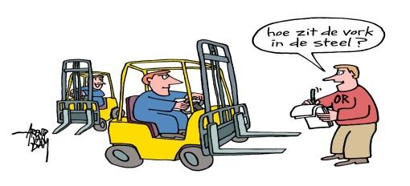

***Welke voordelen heb je als OR-lid?***

* je kunt **invloed uit oefenen** op het beleid door het aandragen van **oplossingen/verbeterpunten**;
* je doet **bestuurlijke ervaring** op welke je in je verdere carrière kan gebruiken;
* heb je interesse voor **ondernemen,** dan kun je hier je **ervaring** op doen;
* de tijd dat die er mee gemoeid gaat is **werktijd.**

## 11.3. Wat kun je doen om tot een ondernemingsraad toe te treden

Ben je 1 jaar in dienst van IW en 18 jaar of ouder, dan kun je deelnemen aan de OR. Indien je OR-lid wilt worden kun je dit aangeven, bij voorkeur per mail aan jouw leerlingbegeleider.

# Klachten / ongenoegen

IW hecht er veel waarde aan dat jij je opleiding in prettige werkomstandigheden kunt volgen. Hierbij is onze wil om alles wat we met elkaar hebben afgesproken, ook daadwerkelijk na te komen. Toch kan het voorkomen dat jij of jouw ouders niet in zijn geheel tevreden over ons zijn. Indien hiervan sprake is, willen wij dit graag weten. Bij voorkeur ontvangen wij deze klacht rechtstreeks via jouw leerlingbegeleider of een telefonische melding bij jouw regiokantoor. Vind jij dit lastig, dan kunnen klachten ook gemeld via het contactformulier op onze internetsite. Op onze internetsite hebben wij een tabblad opgenomen waarop je klachten kenbaar kunt maken. Je kunt deze tabblad terugvinden via:

<http://iwnederland.nl/contact>

# Bonus bij het aanbrengen van een nieuwe IW’er

Omdat de vraag naar Monteurs in Opleiding groot is hebben we jouw hulp nodig. Als je een nieuwe IW’er hebt gevonden, dan word je hiervoor beloond.

Zo kom je in aanmerking voor de bonus:

* Laat de nieuwe leerling zich aanmelden via [**www.iwnederland.nl**](http://www.iwnederland.nl)
* Stuur een email naar jouw leer-werkbegeleider met daarin je naam en telefoonnummer en de naam van de nieuwe Monteur in Opleiding.
* Als de Monteur in Opleiding de proeftijd doorstaat dan ontvang je vanuit IW een geldbedrag.

# TopStartersdag / Topvakmanschapsdag



Voor werknemers in de technische Installatiebranche, organiseert opleidingsfonds Wij Techniek de zogenaamde TopStartersdagen en Topvakmanschapsdagen.

Een TopStartersdag gaat over jouw loopbaanmogelijkheden in de branche. Het is een dag vol actie, humor en verrassingen. IW meldt jou automatisch aan bij Wij Techniek om hieraan deel te nemen. Je ontvangt een uitnodiging van deze dag.

Deelname aan de TopStartersdag is verplicht. Door IW wordt deze dag gezien als een praktijkdag bij IW.

Wij Techniek organiseert ook TopVakmanschapsdagen. Een TopVakmanschapsdag is voor een Monteur in Opleiding die al de nodige ervaring hebben opgedaan en gegroeid zijn binnen het vakgebied. Voor hen worden dan ook andere skills belangrijk, zoals leidinggeven, projecten draaien en samenwerken. De rode draad is samenwerken met collega’s en klanten. Hoe gaan we daarmee om als installateurs? Centraal staat de klant in een steeds veranderende wereld. IW meldt je automatisch aan bij Wij Techniek om hieraan deel te nemen. Je ontvangt daarna van Wij Techniek informatie over de dag.

Bij binnenkomst ontvang je een TopStarters- of TopVakmanschapspas ter waarde van **€ 500,00.** Hierop staat je naam en je persoonlijke code. Aan het einde van de dag is deze persoonlijke pas geactiveerd. Dit betekent dat je vanaf dat moment het bedrag mag besteden.

IW wil graag dat je het bedrag besteedt aan cursussen die aansluiten bij je carrière in de installatiebranche. Dat kan zijn een verbreding in jouw vakgebied of het volgen van rijlessen. Om de keuze voor jou te vereenvoudigen, kun je bij je leerlingbegeleider een overzicht krijgen van korte cursussen. Je begeleider kan je ook helpen bij het maken van een keuze.

Om jouw pas te verzilveren, dien je het volgende aan de administratie van IW te verstrekken:

* Aanleveren boncode (deze is op te vragen bij Wij Techniek)
* De kopie factuur (let op! De factuur moet ná de datum van de Topstartersdag of Vakmanschapsdag zijn opgemaakt);
* Kopie bankafschrift van de betaling.
* Stuur alle bovenstaande stukken in 1 mailbericht naar: **iwbzcrediteuren@iwnl.nl**

# Klokkenluidersregeling

Als er (vermoedelijke) misstanden zijn (wantoestand of iets verkeerds in de organisatie), dan dien je dit te melden bij jouw leerlingbegeleider, het management en/of vertrouwenspersoon. Als de (vermoede) misstanden niet voldoende worden opgelost dan kun je dat melden via de klokkenluidersregeling van IW. Ga via de website naar downloads voor meer informatie:  
  
<https://iwnederland.nl/wp-content/uploads/2018/08/Procedure-Wet-Huis-voor-Klokkenluiders.pdf>

# Schoolvakanties 2022 - 2023 en collectieve feestdagen

| **Soort vakantie** | **Regio** | **Vakantieperiode** |
| --- | --- | --- |
| Herfstvakantie | Noord | 17-10-2022 t/m 21-10-2022 |
| Midden | 24-10-2022 t/m 28-10-2022 |
| Zuid | 24-10-2022 t/m 28-10-2022 |
| Kerstvakantie | heel Nederland | 26-12-2022 t/m 07-01-2023 |
| Voorjaarsvakantie | Noord | 27-02-2023 t/m 03-03-2023 |
| Midden | 27-02-2023 t/m 03-03-2023 |
| Zuid | 20-02-2023 t/m 24-02-2023 |
| Meivakantie | heel Nederland | 24-04-2023 t/m 05-05-2023 |
| Zomervakantie | Noord | 24-07-2023 t/m 01-09-2023 |
| Midden | 10-07-2023 t/m 18-08-2023 |
| Zuid | 17-07-2023 t/m 25-08-2023 |

*Overleg met je bedrijf of je tijdens schoolvakanties kunt werken of een verlofdag opneemt.*

**Collectieve feestdagen**

Je kunt op de onderstaande feestdagen bijzonder verlof schrijven:

1e en 2e kerstdag : 25 en 26 december 2022

Nieuwjaarsdag : : 1 januari 2023

2e paasdag : 10 april 2023

Koningsdag : 27 april 2023

Hemelvaartsdag : 18 mei 2023

2e Pinksterdag : 29 mei 2023

# Afkortingen

|  |  |
| --- | --- |
| **Afkorting** | **Betekenis** |
| AOK | Leer-arbeidsovereenkomst |
| ADV | Arbeidsduurverkorting |
| BBL | Beroeps Begeleidende Leerweg (deeltijdopleiding) |
| BOL | Beroeps Opleidende Leerweg (dagopleiding) |
| BPVO | Beroepspraktijkvormingsovereenkomst |
| POK | Praktijkovereenkomst |
| Cao | Collectieve arbeidsovereenkomst |
| WIJ TECHNIEK | Opleidings- en ontwikkelingsfonds voor het Technisch Installatiebedrijf |
| ROC | Regionaal opleidingscentrum |
| UWV | Uitvoeringsinstelling Werknemers Verzekeringen |
| WEB | Wet educatie beroepsonderwijs |
| WW | Werkloosheidswet |

# Bijlage 1 Voorbeeld salarisspecificatie

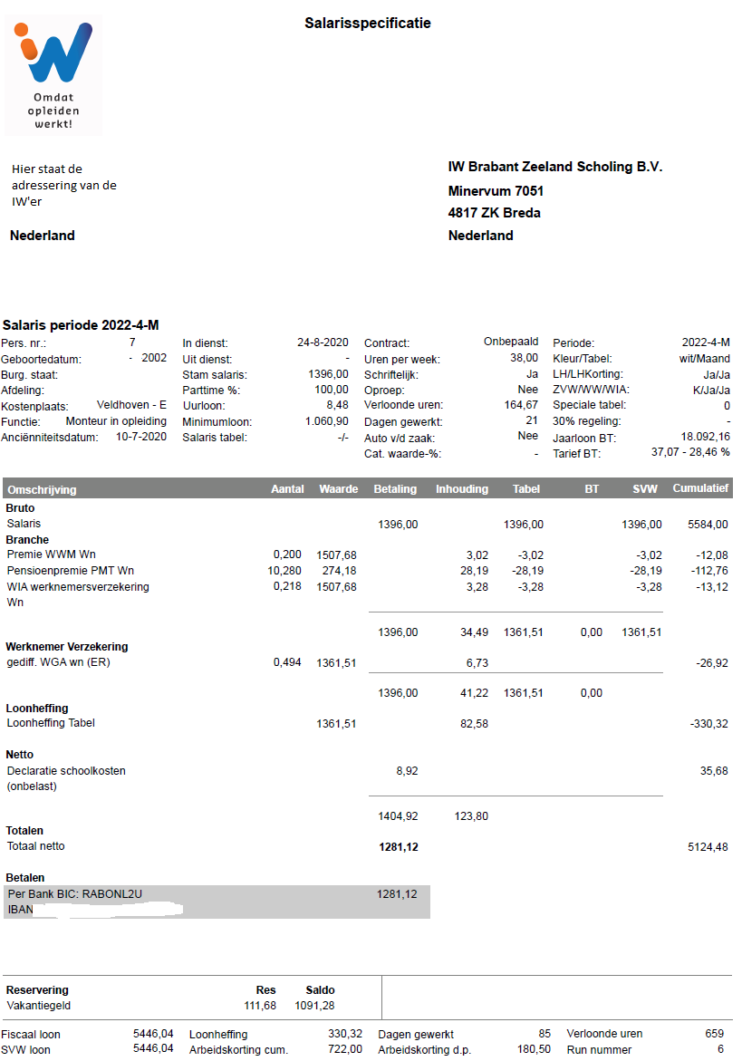

# Bijlage 2 Mijn IW

Je bent verplicht om wekelijks jouw uren te verantwoorden. Dit kun je doen met de app **Mijn IW.** De app is te downloaden in alle stores. Je kunt je uren ook op de desktop invoeren, ga dan naar <https://portal.iwnl.nl>. In het weekend na de werkweek vul je je uren in van de voorgaande week. Let op dat je uren in de app overeenkomen met de uren die op je werkbon van je leerbedrijf hebt geschreven.

Let bij het indienen van je uren op het volgende: Je kan de uren pas indienen als je minimaal 8 uur per dag en minimaal 40 uur per week hebt verantwoord. Werk je parttime dan dien je het aantal parttime uren te verantwoorden. Je mag reiskosten, reisuren en/of vergoedingen indienen als je hier vooraf goedkeuring hebt van je leerbedrijf.

Je mag bijzonder verlof indienen als deze voldoet aan de voorwaarden in paragraaf 9.3. Je moet hier een opmerking over maken in notities. Zorg dat je een tandarts- of doktersbezoek invult bij dokter/tandarts (zie 9.5). Hier mag je maximaal 8 uur op jaarbasis voor schrijven.

Je kan alleen ziekte-uren invoeren wanneer je je ook daadwerkelijk hebt ziekgemeld bij IW voor die dag. Wanneer er geen ziekmelding geregistreerd is bij IW, dan moeten je deze uren als verlofuren schrijven. Uiterlijk op maandag na de voorgaande werkweek, moet je jouw uren indienen. Wanneer dit op woensdag nog niet is gebeurd dan genereert het systeem automatisch een inhouding administratiekosten van € 7,50 per te laat ingediende week. Wees dus op tijd!

Voor verdere vragen over je urenregistratie kan je contact opnemen met IW.



**Stap 1:** Download de app of ga naar de webpagina:  
<https://portal.iwnl.nl/Apps> **Stap 2:** Log in met je bij IW bekende e-mailadres. Indien je nog nooit hebt ingelogd bij de portal, moet je een nieuw wachtwoord opvragen.   
Dit gaat als volgt:

1. Klik op **wachtwoord vergeten.**
2. Vul in het scherm 2x je mailadres in, dit is het mailadres wat je bij ons hebt opgegeven. Dit mailadres blijft hierna ook je gebruikersnaam.
3. Je ontvangt een e-mail van ‘Any2Info’ met een link om een nieuw wachtwoord aan te maken.
4. Het nieuwe wachtwoord moet aan een aantal eisen voldoen. Het moet een hoofdletter, een kleine letter, een cijfer, een speciaal teken en minimaal 7 karakters bevatten.
5. Na het inloggen bij de app kan je een pincode kiezen. Deze vergemakkelijkt het inloggen via de app, omdat je dan niet steeds het wachtwoord hoeft in te voeren.

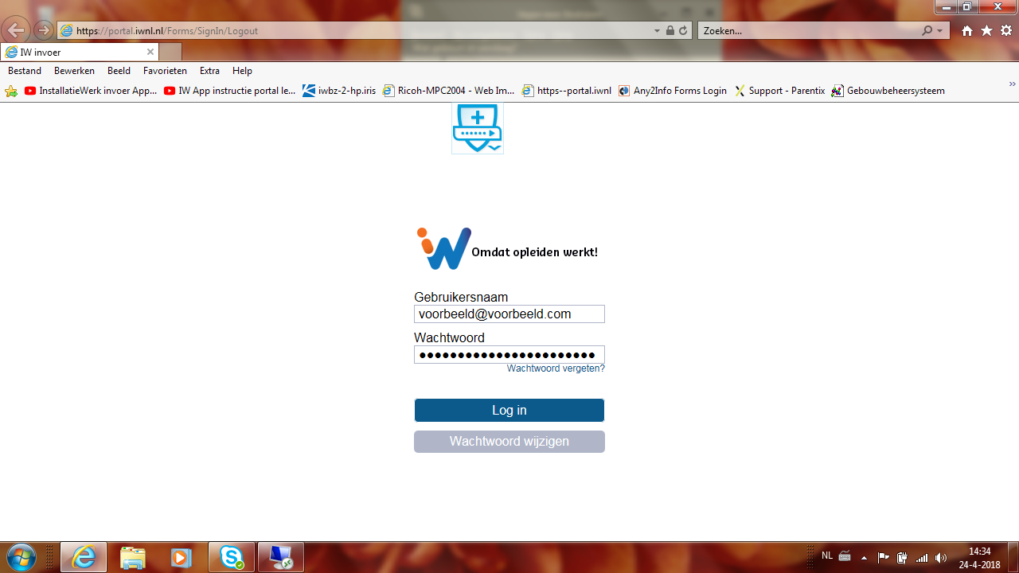  
**Stap 3:** Kies voor “IW invoer” (uren) of “Mijn IW”.

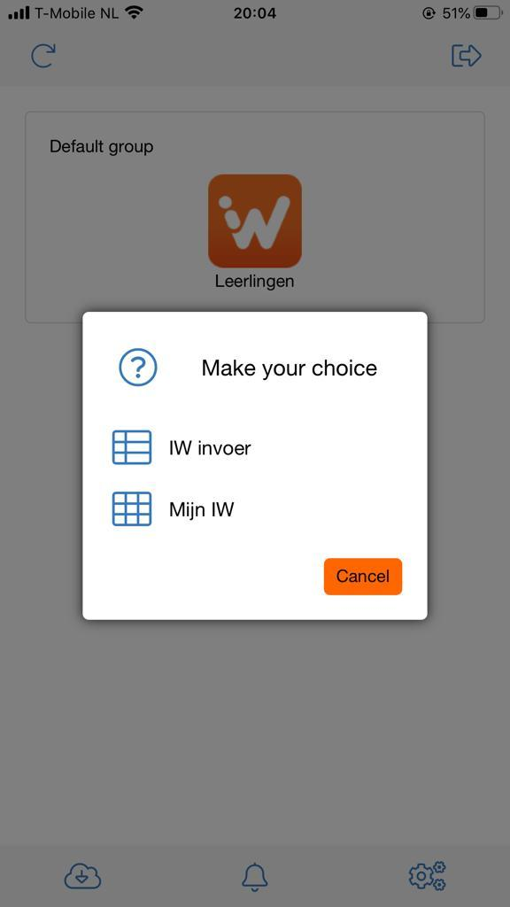

Ga verder naar stap 4 t/m 6 voor “IW invoer”   
Ga verder naar stap 7 t/m 7.6 voor “Mijn IW”

**Stap 4:** Het weekstatenoverzicht.

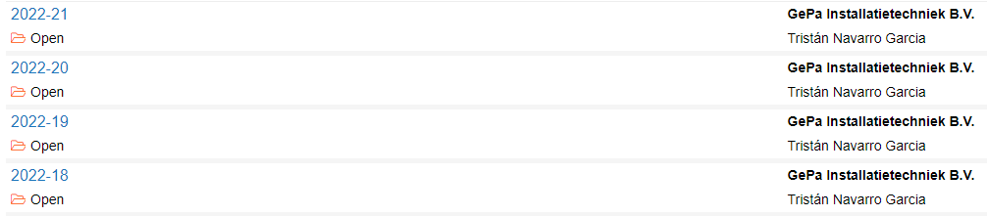

In het overzicht zie je alle weekstaten van de afgelopen weken en weekstaten tot 4 weken vooruit. Hierin zijn bij ‘status’ een aantal opties beschikbaar.  
  
**Open**  Dit betekent dat deze weekstaat nog moet worden ingediend.  
  
**Aangeboden** Dit betekent dat deze weekstaat ter goedkeuring ligt bij het leerbedrijf,   
 als het wachten op de goedkeuring langer duurt dan gewoonlijk, neem dan   
 even contact op met je leerbedrijf.  
  
**Goedgekeurd** Dit betekent dat deze weekstaat is goedgekeurd door het leerbedrijf.  
  
**Afgekeurd** Dit betekent dat deze weekstaat is afgekeurd door het leerbedrijf.   
 Wanneer je de weekstaat opent, zie je dat er onderaan een reden van   
 afkeuren is opgegeven. Er wordt van jou verwacht dat je deze weekstaat  
 aanpast. Wanneer je er vragen over hebt kan je hierover contact opnemen   
 met je leerbedrijf.

**Stap 5:** Het invullen van een weekstaat.

Door op een weekstaat en daarna op een dag te klikken kom je in het onderstaande gedeelte.  
In dit overzicht kan je je uren, reisuren en kosten registreren. Ook kan je als de uur-soort die je wilt gebruiken er niet tussen staat, op een uur-soort naar keuze klikken, dan komt er een drop-down menu met alle andere opties tevoorschijn.

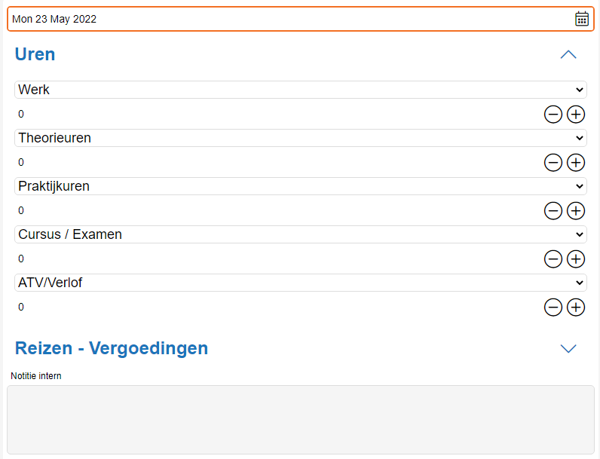

Let op! Pas wanneer er werkuren zijn ingevuld kan je gebruik maken van de kop ‘Reizen – Vergoedingen’

Je kan de dag-staat rechtsonder op slaan. 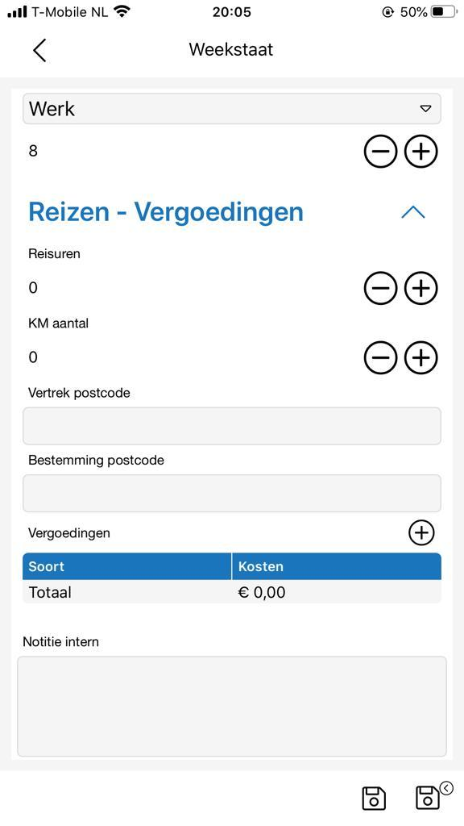

**Stap 6:** Het indienen van een weekstaat.

Wanneer alle dagen zijn ingevuld (minimaal 40 uur) moet je onderaan de pagina kiezen voor de knop ‘indienen’. Wanneer je dit niet doet is je weekstaat niet ingediend.



**Stap 7:** Vanuit het hoofdscherm kan je doorklikken om bijvoorbeeld je salarisspecificatie of je verlofstand te bekijken.  
  
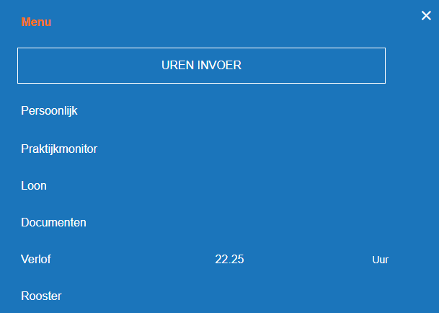

**Stap 7.1**: Het controleren van je persoonlijke informatie.

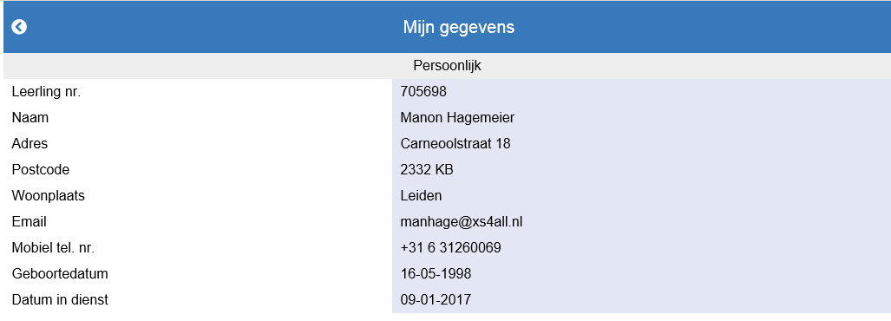

Het is belangrijk dat je IW op de hoogte houdt van wijzigingen in je NAW gegevens. Dit zijn onder andere de bovenstaande gegevens. Wanneer hierin iets wijzigt, geef dit dan tijdig door bij de administratie van IW.

**Stap 7.2**: De praktijkmonitor.

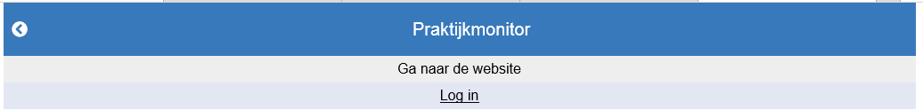  
Onder de button, op de startpagina van mijn IW, staat een snelkoppeling naar de startpagina van ‘de praktijkmonitor’. Wanneer je klikt op ‘Log in’ word je doorgeschakeld naar de website.

**Stap 7.3**: Het inzien van je salarisspecificatie.  
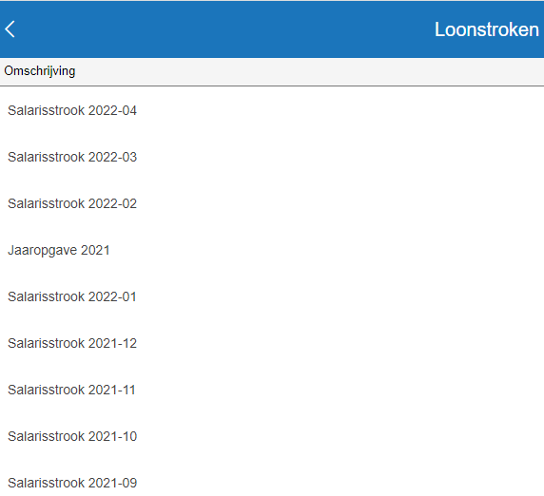

**Stap 7.4**: Het inzien van documenten.

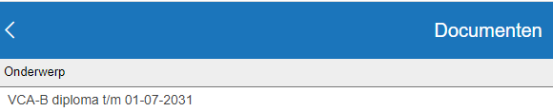

IW heeft de mogelijkheid om hier de voor jou belangrijke documenten neer te zetten.

**Stap 7.5:** Het bekijken van je verlof.  
  
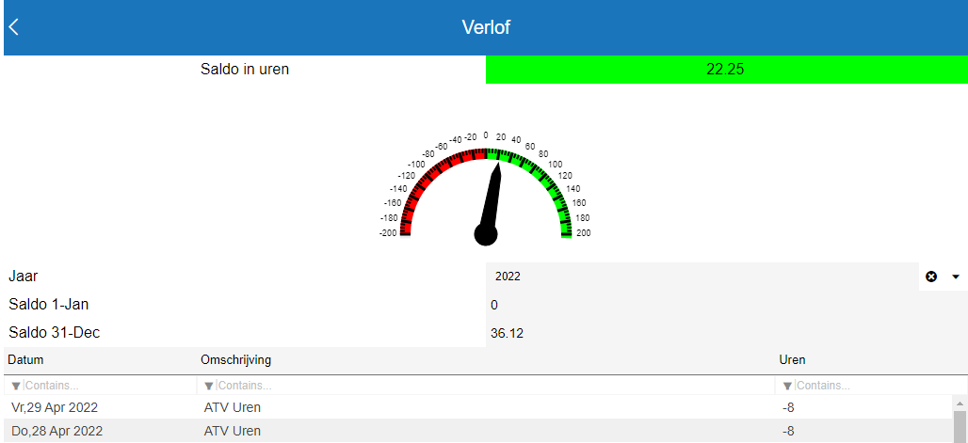

Bij **‘Saldo in uren’** waar in het voorbeeld 22.25 uur staat, is je verlofstand op dit moment.  
  
Bij **‘Saldo op 31 december’** waar in het voorbeeld 36.12 uur staat, zie je de verlofstand op 31 december wanneer je tot en met 31 december in dienst bent en geen verlof meer opneemt.

**Stap 7.6:** Het bekijken van je praktijkrooster.

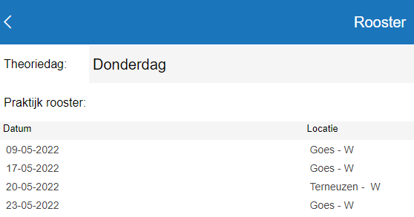

# Bijlage 3 Wat te doen bij een ongeval situatie

**Er volgen een aantal ongevalssituaties:**

|  |  |  |  |  |  |  |
| --- | --- | --- | --- | --- | --- | --- |
|  |  |  |  |  |  |  |
|  |  |  |  | **Ongeval** |  |  |
| ***1. Waar?*** | |  |  | **thuis** | |  | | --- | |  | |  |
|  |  |  |  |  |  |  |
|  |  |  |  |  |  |
|  |  |  |  |  |  |
|  |  |  |  |  |  |
|  |  |  |  | met |  | ziekenhuis |
| ***2. Soort Ongeval ?*** | | |  | verzuim |  | opname |
|  |  |  |  |  |  |  |
|  |  |  |  |  |
|  |  |  |  |  |
|  |  |  |  |  |
|  |  |  |  | 1. kantoor IWBZ |  | 1. kantoor IWBZ |
| ***3. melding ?*** | |  |  | 2. begeleider |  | 2. begeleider |
|  |  |  |  | 3. leerbedrijf |  | 3. leerbedrijf |
|  |  |  |  |  |  |  |

**Ongeval Thuis:**

Als je een ongeval thuis hebt gehad waardoor er verzuim of zelfs een ziekenhuisopname uit voortvloeit, moet je dit telefonisch melden bij: kantoor IWBZ, je begeleider en je leerbedrijf.

|  |  |  |
| --- | --- | --- |
| **Ongeval** |  |  |
| **woon/werk** | |  | | --- | |  | |  |
| |  | | --- | |  | |  |  |
|  |  |  |
|  |  |  |
|  |  |  |
| met |  | ziekenhuis |
| verzuim |  | opname |
| |  | | --- | |  | |  |  |
|  |  |
|  |  |
|  |  |
| 1. kantoor IWBZ |  | 1. kantoor IWBZ |
| 2. begeleider |  | 2. begeleider |
| 3. leerbedrijf |  | 3. leerbedrijf |
| |  | | --- | |  | |  |  |
|  |  | |
|  |
|  |
|  |
| preventie- |  |  |
| medewerker |  |  |
| Tom Hendriks |  |  |
| |  | | --- | |  | |  |  |
|  |  |  |
| registeren in | automatische melding |
| Synergy | landelijke |
|  | VGM coordinator |
| |  | | --- | |  | |  |
|  |  |
|  |  |
| onderzoek naar |  |
| oorzaak |  |
|  |  | inspectie |
|  |  | SZW |

***1.Waar?***

***2.Soort ongeval?***

***3.Melding?***

***4.Vervolgstappen?***

**Ongeval woon-/werkverkeer:**

Dit zal in de meeste gevallen een verkeersongeval zijn. Als dit een werk gerelateerd (verkeers)ongeval is, (denk aan bijvoorbeeld vermoeidheid door overwerk), zal dit onderzocht en geregistreerd moeten worden. Een ongeval woon-/werkverkeer zal dus altijd telefonisch gemeld moeten worden bij: kantoor IWBZ, je begeleider en je leerbedrijf. De preventiemedewerker (Tom Hendriks) zal dan telefonisch contact met je opnemen om de toedracht te onderzoeken.

|  |  |  |  |  |
| --- | --- | --- | --- | --- |
|  |  | **Ongeval op** |  |  |
| |  | | --- | |  | |  | **het werk/POC** | |  | | --- | |  | |  |
|  |  |  |  |  |
|  |  |  |  |
|  |  |  |  |
|  |  |  | ziekenhuis opname, |
| zonder |  | met |  | dreigend blijvend letsel, |
| verzuim |  | verzuim |  | dodelijk ongeval |
| |  | | --- | |  | |  |  |  |  |
|  |  |  |
|  |  |  |
|  |  |  | **Dezelfde dag melden** |
|  |  |  | **bij inspectie SZW** |
|  |  |  | **door leerbedrijf** |
|  |  |  |  |
|  |  |  |
|  |  |  |  |
|  |  | 1. kantoor IWBZ |  | 1. kantoor IWBZ |
| 1. begeleider |  | 2. begeleider |  | 2. begeleider |
|  |  | 3. leerbedrijf |  | 3. leerbedrijf |
|  |  |  |  |  |
| |  | | --- | |  | |  |  | |
|  |  |
|  |  |
|  |  |
|  |  | preventie- |  |  |
|  |  | medewerker |  |  |
|  |  | Tom Hendriks |  |  |
|  |  |  |  |  |
|  |  |  |  |
|  |  | registeren in | automatische melding |
|  |  | Synergy | landelijke |
|  |  |  | VGM coordinator |
|  |  | |  | | --- | |  | |  |
|  |  |  |  |
|  |  |  |  |
|  |  | onderzoek naar |  |
|  |  | oorzaak |  |
|  |  |  |  | inspectie |
|  |  |  |  | SZW |

**Ongeval op het werk:**

1. Als er zich een ongeval voordoet op het werk, zonder verzuim, moet je dit telefonisch melden bij je leerlingbegeleider. Dit ongeval zal dan onderzocht worden door de preventiemedewerker (Tom Hendriks). Het onderzoek is bedoeld om acties uit te kunnen zetten, om soortgelijke ongevallen, in de toekomst mogelijk te voorkomen. Denk hierbij aan het geven van voorlichting, het toepassen van trainingsoefeningen of het aanpassen van de PBM’s.
2. Als er zich een ongeval voordoet op het werk, met verzuim, moet je dit telefonisch melden bij, kantoor IWBZ, je leerlingbegeleider en je leerbedrijf. Deze melding zal geregistreerd en onderzocht moeten worden. Dit onderzoek wordt gedaan door de preventiemedewerker (Tom Hendriks) Hij zal dus ook telefonisch contact met je op gaan nemen. Ben zo feitelijk mogelijk (eerlijk) over de toedracht van dit ongeval!We kunnen dan actie ondernemen op de toedracht en zo mogelijk dit verminderen of wegnemen door voorlichting te geven, trainingsoefeningen toe te passen of het aanpassen van de PBM’s. Zo neem je, je medeleerlingen ook in bescherming.
3. Als er zich een ongeval voordoet op het werk waar ziekenhuisopname, dreigend blijvend letsel of zelfs de dood tot gevolg is, moet dit dezelfde dag gemeld worden, door je leerbedrijf, bij inspectie SZW! Gebeurd dit niet, dan kan de boete hiervoor enorm hoog oplopen. Er zal dan op de plaats van het ongeval een onderzoek plaatsvinden door inspectie SZW. (Ministerie van Sociale Zaken en Werkgelegenheid)

**Ongeval in het praktijkopleidingscentrum (POC):**

De procedure zal hetzelfde zijn als hierboven beschreven staat (ongeval op het werk). Het verschil hierin is dat de praktijkopleider direct de preventiemedewerker (Tom Hendriks) op de hoogte stelt bij een ongeval met ziekenhuisopname, dreigend blijvend letsel of dodelijk ongeval. De preventiemedewerker neemt dan contact op met het leerbedrijf en inspectie SZW.

Het totale schema hangt in de werkplaatsen en kantines van de POC’s. Ook zal dit schema opgenomen worden in het handboek. Dit handboek is te vinden op de website van IW Nederland. [**www.iwnederland.nl**](http://www.iwnederland.nl). Onder het kopje: downloads, is dit handboek te vinden.

**Belangrijke telefoonnummers:**

Kantoor IWBZ : 085 – 489 04 83

KAM Coördinator : 06 – 14 36 89 23

# Bijlage 4 Schoolvakanties 2022-2023 (per ROC)

**Vakantierooster ROC Summa / Ter AA / KWIC / Leijgraaf / Tilburg**

|  |  |  |  |  |  |
| --- | --- | --- | --- | --- | --- |
| **Vakanties** | **ROC Summa** | **ROC Ter Aa** | **KWIC** | **Leijgraaf** | **ROC Tilburg** |
| **Eindhoven** | **Helmond** | **Den Bosch** | **Veghel** | **Tilburg** |
| Zomervakantie | 18-07-2022 t/m  02-09-2022 | 18-07-2022 t/m  02-09-2022 | 11-07-2022 t/m  26-08-2022 | 18-07-2022 t/m  26-08-2022 | 18-07-2022 t/m  26-08-2022 |
| Herfstvakantie | 24-10-2022 t/m  28-10-2022 | 24-10-2022 t/m  28-10-2022 | 24-10-2022 t/m  28-10-2022 | 24-10-2022 t/m  28-10-2022 | 24-10-2022 t/m  28-10-2022 |
| Kerstvakantie | 26-12-2022 t/m  06-01-2023 | 26-12-2022 t/m  06-01-2023 | 26-12-2022 t/m  06-01-2023 | 26-12-2022 t/m  06-01-2023 | 26-12-2022 t/m  06-01-2023 |
| Voorjaarsvakantie | 20-02-2023 t/m  24-02-2023 | 20-02-2023 t/m  24-02-2023 | 20-02-2023 t/m  24-02-2023 | 20-02-2023 t/m  24-02-2023 | 20-02-2023 t/m  24-02-2023 |
| Goede vrijdag | 07-04-2023 | 07-04-2023 | 07-04-2023 | 07-04-2023 | 07-04-2023 |
| 2e Paasdag | 10-04-2023 | 10-04-2023 | 10-04-2023 | 10-04-2023 | 10-04-2023 |
| Koningsdag | 27-04-2023 | 27-04-2023 | 27-04-2023 | 27-04-2023 | 27-04-2023 |
| Meivakantie | 24-04-2023 t/m  05-05-2023 | 28-04-2023 t/m  05-05-2023 | 28-04-2023 t/m  05-05-2023 | 24-04-2023 t/m  05-05-2023 | 24-04-2023 t/m  05-05-2023 |
| Hemelvaart | 18-05-2023 | 18-05-2023 | 18-05-2023 | 18-05-2023 | 18-05-2023 |
| 2e Pinksterdag | 29-05-2023 | 29-05-2023 | 29-05-2023 | 29-05-2023 | 29-05-2023 |
| Zomervakantie | 17-07-2023 t/m  25-08-2023 | 17-07-2023 t/m  01-09-2023 | 10-07-2023 t/m  25-08-2023 | 17-07-2023 t/m  25-08-2023 | 17-07-2023 t/m  25-08-2023 |

Rood = onder voorbehoud. Houd de website van het ROC in de gaten

**Vakantierooster Curio / Scalda**

|  |  |  |  |  |
| --- | --- | --- | --- | --- |
| **Vakanties** | **Curio** | **Scalda** | **Scalda** | **Curio** |
| **Bergen op Zoom** | **Terneuzen** | **Vlissingen** | **Breda** |
| Zomervakantie | 25-07-2022 t/m  02-09-2022 | 25-07-2022 t/m  02-09-2022 | 25-07-2022 t/m  02-09-2022 | 25-07-2022 t/m  02-09-2022 |
| Herfstvakantie | 24-10-2022 t/m  28-10-2022 | 24-10-2022 t/m  28-10-2022 | 24-10-2022 t/m  28-10-2022 | 24-10-2022 t/m  28-10-2022 |
| Kerstvakantie | 26-12-2022 t/m  06-01-2023 | 26-12-2022 t/m  06-01-2023 | 26-12-2022 t/m  06-01-2023 | 26-12-2022 t/m  06-01-2023 |
| Voorjaarsvakantie | 20-02-2023 t/m  24-02-2023 | 20-02-2023 t/m  24-02-2023 | 20-02-2023 t/m  24-02-2023 | 20-02-2023 t/m  24-02-2023 |
| Goede vrijdag | 07-04-2023 | 07-04-2023 | 07-04-2023 | 07-04-2023 |
| 2e Paasdag | 10-04-2023 | 10-04-2023 | 10-04-2023 | 10-04-2023 |
| Koningsdag | 27-04-2023 | 27-04-2023 | 27-04-2023 | 27-04-2023 |
| Meivakantie | 24-04-2023 t/m  05-05-2023 | 24-04-2023 t/m  05-05-2023 | 24-04-2023 t/m  05-05-2023 | 24-04-2023 t/m  05-05-2023 |
| Hemelvaart | 18-05-2023 | 18-05-2023 | 18-05-2023 | 18-05-2023 |
| 2e Pinksterdag | 29-05-2023 | 29-05-2023 | 29-05-2023 | 29-05-2023 |
| Zomervakantie | 17-07-2023 t/m  25-08-2023 | 17-07-2023 t/m  25-08-2023 | 17-07-2023 t/m  25-08-2023 | 17-07-2023 t/m  25-08-2023 |

1. Een transitievergoeding is een ontslagvergoeding waar een werknemer wettelijk recht op heeft bij ontslag via UWV of kantonrechter en/of aflopend dienstverband.
2. Korte tekst of presentatie die medewerkers aanzet tot nadenken over veilig handelen tijdens het werk.